الاسم:محمد عواد خليل محمد

رقم الجلوس:776

4/6/2021التاريخ:

# الموضوع:الذكاء الاصطناعى

يُعتبر الذكاء الاصطناعي (بالإنجليزيّة: Artificial Intelligence) هو أحد فروع علم الحاسوب، وإحدى الركائز الأساسية التي تقوم عليها صناعة التكنولوجيا في العصر الحالي، ويُمكن تعريف مصطلح الذكاء الاصطناعي -الذي يُشار له بالاختصار (AI)- بأنه قدرة الآلات والحواسيب الرقميّة على القيام بمهام مُعينة تُحاكي وتُشابه تلك التي تقوم بها الكائنات الذكيّة؛ كالقدرة على التفكير أو التعلُم من التجارب السابقة أو غيرها من العمليات الأُخرى التي تتطلب عمليات ذهنية، كما يهدف الذكاء الاصطناعي إلى الوصول إلى أنظمة تتمتع بالذكاء وتتصرف على النحو الذي يتصرف به البشر من حيث التعلُم والفهم، بحيث تُقدم تلك الأنظمة لمُستخدميها خدمات مُختلفة من التعليم والإرشاد والتفاعل وما إلى ذلك

أهمية الذكاء الاصطناعي في المجال الطبي

التنبّؤ بتحويلات وحدة العناية المُركّزة: يُمكن أن يؤدي نقل المرضى إلى وحدة العناية المُركزة بشكلٍ غير مُخطط له إلى نتائج سيئة، وفي بعض الأحيان قد يؤدي إلى وفاة المرضى؛ لذا تم استخدام الذكاء الاصطناعي لتخفيف نسبة هذه الحالات، عن طريق إيجاد المرضى أصحاب الحالات الخطيرة، حيث تَستخدم أنظمة الذكاء الاصطناعي السّجلات الطبية للمرضى، ونتائج المختبر، وعلاماتهم الحيوية لتدارُك حالة المرضى قبل تدهورها، والاضطرار إلى نقلهم إلى وحدة العناية المركزة، ومن الممكن أن تُرشد أنظمة الذكاء الاصطناعي الأطباء إلى نقطة البدء بالعلاج.

## الفحص الطبى: يؤدي إجراء الفحوصات المخبرية الروتينية غير الضرورية إلى زيادة تكاليف مالية لا داعي لها؛ لذلك تم استخدام تطبيقات الذكاء الاصطناعي في تضييق دائرة التحاليل المخبرية التي قد يحتاجها المريض.

 تحسين سير العمل السريري  
التنبؤ بالأمراض المُكتسبة من المستشفيات

أهمية الذكاء الاصطناعي في مجال الأعمال

يُساعد الذكاء الاصطناعي

على تعزيز قُدرات الأعمال في جميع المجالات، ويُعطي الشركات القدرة على إظهار جميع إمكانياتها، والارتقاء بها إلى أعلى المستويات؛ حيث يزيد من كفاءة الأعمال وسرعة تنفيذها، ويزيد من قيمتها، ويساهم في تطوّر الأعمال باستمرار، كما يزيد من عدد المُتفاعلين مع هذه الأعمال، بسبب التطوّر المستمر للأدوات والبرمجيات المُتعلقة بها.

# أهمية الذكاء الاصطناعي في الحياة اليومية

فيما يأتي بعض الأمثلة على أهمية استخدام تطبيقات الذكاء الاصطناعي في الحياة اليومية: أحدثَ استخدام تطبيقات الذكاء الاصطناعي ثورة كبيرة في مجال صناعة السيارات؛ فمثلاً يستخدم برنامج القيادة الذاتية من جوجل تقنيات الذكاء كما تستخدمها شركات النقل اللّوجستية مثل أوبر؛ لتقليل نسبة الحوادث، وتخفيف الازدحام المروري. تُستخدم تطبيقات الذكاء الاصطناعي في مواقع التجارة الإلكترونية؛ مثل موقع أمازون (Amazon)، للحصول على صورة واضحة لسلوك العُملاء في عمليات الشراء عبر الموقع، وتقديم التوصيات. تَستخدم شبكات التواصل الاجتماعي تطبيقات الذكاء الاصطناعي، مثل: Facebook AI للكشف عن وجود اختراق لصور المستخدم.

# الذكاء الاصطناعى

* main page
* robot
* applications
* future of the artificial intelligence
* artificial intelligence disadvantages

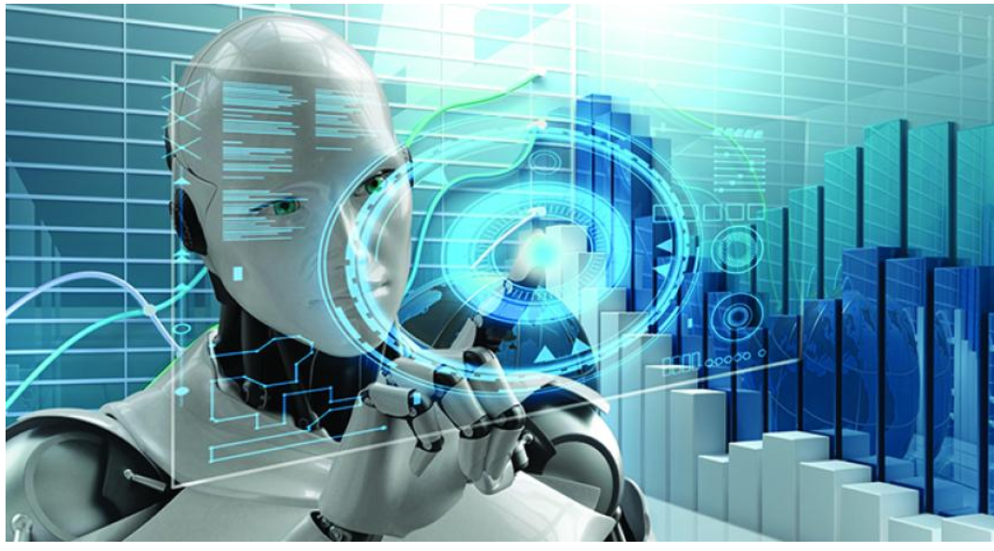

# Source

<html><head><title>artificial intelligence</title></head>

<body>

<h1><center>الذكاء الاصطناعى</center></h1>

<ul>

    <li><a href="text.html">main page</a></li>

    <li><a href="1.html">robot</a></li>

    <li><a href="2.html">applications</a></li>

    <li><a href="3.html">future of the artificial intelligence</a></li>

<li><a href="4.html">artificial intelligence disadvantages</a></li>

    </ul>

<img src="1.jpg" alt="robot">

</body>

</html>

